Ukeplan for 5.trinn, uke 20 og 21 Navn:_______________________

UKE 20 | MANDAG | TIRSDAG | ONSDAG | TORSDAG | FREDAG
1 | Matematikk | Tine stafetten  Hele skolen drar opp på Vensmobanen og blir det hele dagen. | KRLE | Norsk | 17. Mai  Hipp, Hipp  Hurra  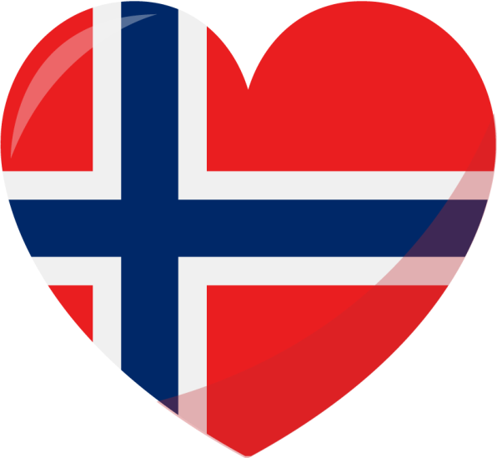
2 | Norsk |  | Søppel plukking  Vi rydder | Matematikk
3 | Musikk |  | skolegården fin til 17. Mai | Norsk
 | Fysisk aktivitet
4 | Samfunnsfag/  Leksehjelp | Svømming  Muligens svømming? | Samfunnsfag | Rydde og pynte klasserom
Info:
Vi har valgt å arrangere Tine stafett for hele skolen. Grunnen for at vi ikke drar til Bodø er at det er store kostnader i transport, i tillegg til at det er et begrenset antall elever som får delta. Vi lager dette til en dag for hele skolen og ønsker at elevene på tvers av trinn skal få bli bedre kjent med hverandre- skolemiljø tiltak. Elevene vil få utdelt blant annet t-skjorter. Håper værgudene er med oss

I forbindelse med Norges Nasjonaldag som er på fredag, legger vi opp til litt vårrydding denne uken. 7. trinn står for 17. mai arrangementet på skolen, så vi håper at alle får noen fine timer på skolen etter toget

Det er også Pinsehelg, og derfor fri mandag i uke 21.

Ønsker alle noen fine festdager med flagg, og klær i flaggets farger, is og det som hører til.

Mvh Nina

UKE 21 | MANDAG | TIRSDAG | ONSDAG | TORSDAG | FREDAG
1 | 2. pinsedag | KOH | KRLE | Engelsk | Engelsk
2 |  | KOH | Matematikk | Matematikk | Gym
3 |  | Naturfag | Norsk | Norsk | Musikk
 |  |  |  |  | Fysisk aktivitet
4 |  | KRLE | Samfunnsfag | Naturfag | KOH

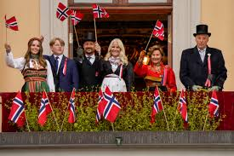

Fagmål og timer

~ MATEMATIKK ~
Mattemataton halve matematikkøkter.

Oppgavebok s. 94- 101
Velg 5 oppgaver.

Multiplikasjon s. 174.

Gjennomgå prøven i gruppe og sammen.

~ NORSK ~

Jobbe med tekstskriving.
Ferdigstiller animasjonsfilmen og viser dem i klassen.
Les tekst (naturfagboka s. 31) og skriv slutten på nytt. Vurderingskriterier: dobbel konsonant.

~ SAMFUNNSFAG ~

Union med Sverige s. 76-77

Ord og kroppsspråk side 126-127

~ KRLE ~

~ NATURFAG ~

Måne og solformørkelse s. 192-193

Starter opp et prosjekt som ender opp i presentasjoner om ulike system.

Felles s. 39-41

Fremlegg i uke 22.

~ ENGLISH~

~ANDRE FAG ~
Svømming i uke: Ta med, så ser når vi er
tilbake fra tinestafetten.
Gym uke: 20- 17. mai – gå i tog
Uke: Innebandy (kommer tilbake til om det
blir inne eller ute).

Hjemmearbeid

UKE  20 | Mandag:  Les 10 min eller mer.  Matematikk: Uke-lekse: logg inn med feide på mattemaraton.  Jobb i 30 min hver dag:  De om ikke har tilgang hjemme kan få oppgaver i boka. (avtale med lærer) | Tirsdag:  Les 10 min eller mer.  Norsk: kopi  Uke-lekse: kopi med dobbel konsonant | Onsdag:  Les 15 min eller mer.  Naturfag: uke-lekse:  Husk å Registrere vær og grader hver dag. | Torsdag:  Les 15 min eller mer. |  | Fredag:  Riktig fin 17. Mai feiring alle sammen.  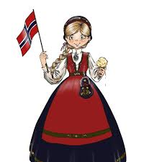
UKE  21 | Mandag: | Tirsdag:  Les 10 min eller mer.  Matematikk: Uke-lekse: logg inn med feide på mattemaraton.  Jobb i 30 min hver dag:  De om ikke har tilgang hjemme kan få oppgaver i boka. (avtale med lærer) | Onsdag:  Les 15 min eller mer.  Norsk: kopi  Uke-lekse: kopi med dobbel konsonant |  | Torsdag:  Les 15 min eller mer.  Naturfag: uke-lekse:  Husk å Registrere vær og grader hver dag. |  | Fredag:
Neste plan: Det er planlagt avspasering for mellomtrinnet fredag 7. Juni. Avspaseringen er på bakgrunn av underholdningskvelden til jul og vinterfesten i februar.

